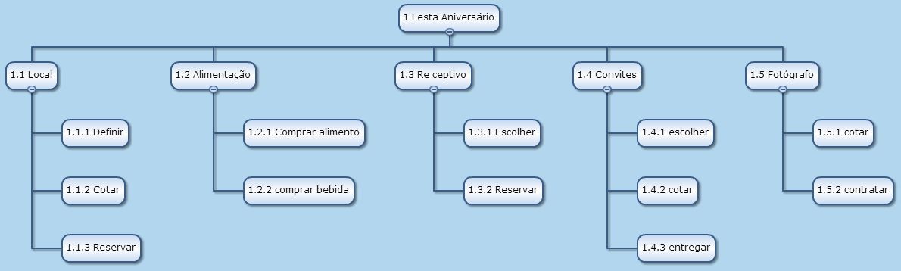

|  |  |  |  |
| --- | --- | --- | --- |
|  | Nome da tarefa | Duração | Predecessoras |
| 1 | **Festa Aniversário** |  |  |
| 2 | **Local** |  |  |
| 3 | Definir | 1 dia |  |
| 4 | Cotar | 3 dias | 3 |
| 5 | Reservar | 1 dia | 4 |
| 6 | **Alimentação** |  |  |
| 7 | Comprar alimento | 2 dias | 5 |
| 8 | comprar bebida | 1 dia? | 7 |
| 9 | **Re ceptivo** |  |  |
| 10 | Escolher | 5 dias | 5 |
| 11 | Reservar | 1 dia | 10 |
| 12 | **Convites** |  |  |
| 13 | escolher | 3 dias | 5;11 |
| 14 | cotar | 2 dias | 13 |
| 15 | entregar | 5 dias | 14;13 |
| 16 | **Fotógrafo** |  |  |
| 17 | cotar | 3 dias | 15 |
| 18 | contratar | 1 dia | 17 |

- Identificar o caminho crítico

- Qual o dia de término do projeto considerando dia 01 como início